APPLICAZIONE 18APP ALLEGATO

LINEE GUIDA PER ESERCENTI PAG. 9 DI 26

# 18app

**Servizio Web per verifica voucher degli esercenti**

Gli esercenti registrati al servizio “**18app**” per la vendita online potranno validare nei propri sistemi i voucher di acquisto di beni da parte dei 18enni utilizzando uno specifico servizio web di cui si forniscono di seguito le specifiche di utilizzo.

***In merito agli endpoint, si precisa che al momento l’indirizzo referenziato nel wsdl (***[***http://bonus.mibact.it/VerificaVoucher***](http://bonus.mibact.it/VerificaVoucher)***) è provvisorio.***

Il servizio web di **verifica del voucher** da parte degli esercenti rende disponibili 2 principali operazioni (“**Check**” e “**Confirm**”). La seguente descrizione delle operazioni è necessaria per valorizzare adeguatamente i campi di input. Pertanto le operazioni esposte dall’interfaccia wsdl possono essere descritte come segue:

##### Check

|  |  |  |
| --- | --- | --- |
| INPUT: | tipo operazione | *“1”, “2”* |
| OUTPUT: | codice voucher nominativo beneficiario | *CF o Nome e Cognome* |
|  | partita IVA esercente ambito | *cinema, teatro, libreria…* |
|  | bene | *libri, spettacoli…* |
|  | importo | *importo totale del voucher* |

Se **tipo operazione** verrà valorizzato con **“1”**, il check del voucher restituerà all’esercente i campi previsti in output senza consumare il voucher e quindi senza scalare l’importo dal borsellino del beneficiario. Questa modalità di utilizzo dell’operazione non è obbligatoria, ma lascia all’esercente la possibilità di eseguire un controllo tra il nominativo del beneficiario e quello del suo cliente in sessione.

Se **tipo operazione** verrà valorizzato con **“2”**, il check del voucher consumerà direttamente l’importo, scalandolo dal borsellino del beneficiario, e restituerà comunque le informazioni previste in output. L’esercente potrà scegliere di usare direttamente questa modalità oppure effettuare due chiamate successive: la prima per il controllo del beneficiario e la seconda per l’effettivo utilizzo del voucher.

Il sequence diagram seguente descrive ad alto livello l’interazione tra i vari sistemi coinvolti, nei casi fin qui descritti:

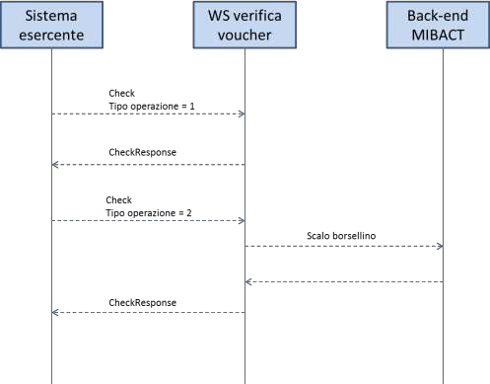

APPLICAZIONE 18APP ALLEGATO

LINEE GUIDA PER ESERCENTI PAG. 10 DI 26

##### Confirm

|  |  |  |
| --- | --- | --- |
| INPUT: | tipo operazione | *“1”* |
|  | codice voucher importo | *importo confermato dall’esercente* |
| OUTPUT: | esito |  |

In questa versione del servizio il **tipo operazione** verrà valorizzato sempre con **“1”** e l’esercente potrà comunicare la quota utilizzata rispetto all’importo totale del voucher, momentaneamente impegnato. Il sistema scalerà l’importo dal borsellino del beneficiario, riaccreditando la parte non utilizzata, calcolata come differenza tra il valore totale del voucher e l’importo comunicato dall’esercente.

L’**esito** dell’operazione (**“OK”** / **“KO”**) sarà restituito all’esercente che potrà eventualmente fornire un feedback al beneficiario.

APPLICAZIONE 18APP ALLEGATO

LINEE GUIDA PER ESERCENTI PAG. 11 DI 26

# Modalità di autenticazione

Per consumare il web service di verifica del voucher, ogni esercente dovrà essere dotato di un **certificato di autenticazione** da installare nel proprio client del servizio e da utilizzare nella chiamata SOAP per effettuare l’autenticazione in modalità SSL con certificato client.

Tale certificato X509 sarà generabile e scaricabile in formato .cer direttamente tramite l’applicazione web dedicata agli esercenti, in area autenticata. In particolare il processo di generazione del certificato prevede due step:

1. Il primo step di richiesta del certificato; a seguito di questa operazione il sistema prende in carico la richiesta.
2. Il secondo step di verifica esito della richiesta; questa operazione controlla se è pronto il certificato emesso da CA dedicata ed eventualmente lo rende disponibile per il download.

Durante il primo step sarà necessario caricare un file .der rappresentante la richiesta di certificato alla CA dedicata al progetto. Tale csr deve presentare le seguenti caratteristiche:

* + Algoritmo generazione chiavi: RSA
  + Lunghezza chiavi: 2048 bit

Una volta scaricato il certificato X509 va installato, insieme alla corrispondente chiave privata, nel client utilizzato per il servizio di verifica voucher. Pertanto l’evento di download del certificato non può rappresentare la definitiva attivazione dell’esercente. E’ stato previsto uno step di attivazione, di tipo “Check” con i seguenti valori di input:

* + tipo operazione = 1
  + codice voucher = 11aa22bb

Questa operazione equivale ad una transazione di attivazione, il cui unico effetto è quello di portare l’esercente nello stato attivo. Da questo momento in poi i beneficiari potranno generare voucher reali per tale esercente.

Endpoint del servizio

Il servizio risponde ai seguenti endpoint <https://wstest.18app.italia.it/VerificaVoucherWEB/VerificaVoucher> (ambiente di prova) <https://ws.18app.italia.it/VerificaVoucherWEB/VerificaVoucher> (ambiente reale)

APPLICAZIONE 18APP ALLEGATO

LINEE GUIDA PER ESERCENTI PAG. 12 DI 26

# Codici di errore

La seguente tabella rappresenta i possibili errori gestiti dal sistema:

|  |  |
| --- | --- |
| **Codice/Code** | **Descrizione/Description** |
| 01 | Errore nel formato dei parametri in input, verificarli e riprovare |
|  | Error in the input parameters, check and try again |
| 02 | Il buono richiesto non è disponibile sul sistema o è già stato riscosso o annullato |
|  | The requested voucher is not available on the system. It could be already collected or canceled |
| 03 | Impossibile attivare l'esercente. Verificare che i dati siano corretti e che  l'esercente non sia già stato attivato |
|  | Impossible to activate the user. Please verify input parameters and that the user has not been already activated. |
| 04 | L'importo richiesto è superiore all'importo del buono selezionato |
|  | The amount claimed is greater than the amount of the selected voucher |
| 05 | Non si può verificare o consumare il buono poichè l'esercente risulta non attivo |
|  | User inactive, voucher impossible to verify. |
| 06 | Ambito e bene del buono non coincidono con ambiti e beni trattati dall’esercente |
|  | Category and type of this voucher are not aligned with category and type managed by the user. |

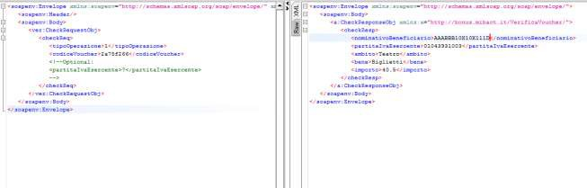

APPLICAZIONE 18APP ALLEGATO

LINEE GUIDA PER ESERCENTI PAG. 13 DI 26

# Esempi di request/response

Di seguito si riportano due esempi di request e relativa response, sia per l’operation “Check” che per l’operation “Confirm”.

“Check”

Check request:

<soapenv:Envelope xmlns:soapenv="<http://schemas.xmlsoap.org/soap/envelope/>" xmlns:ver="<http://bonus.mibact.it/VerificaVoucher/>">

<soapenv:Header/>

<soapenv:Body>

<ver:CheckRequestObj>

<checkReq>

<tipoOperazione>1</tipoOperazione>

<codiceVoucher>2a75f266</codiceVoucher>

<!--Optional:

<partitaIvaEsercente>?</partitaIvaEsercente>

-->

</checkReq>

</ver:CheckRequestObj>

</soapenv:Body>

</soapenv:Envelope> Check response:

<soapenv:Envelope xmlns:soapenv="<http://schemas.xmlsoap.org/soap/envelope/>">

<soapenv:Body>

<a:CheckResponseObj xmlns:a="<http://bonus.mibact.it/VerificaVoucher/>">

<checkResp>

<nominativoBeneficiario>AAABBB10X10X111D</nominativoBeneficiario>

<partitaIvaEsercente>01043931003</partitaIvaEsercente>

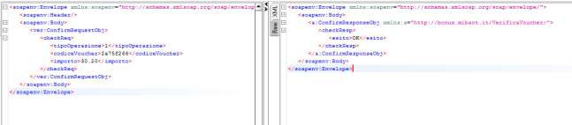

APPLICAZIONE 18APP ALLEGATO

LINEE GUIDA PER ESERCENTI PAG. 14 DI 26

<ambito>Teatro</ambito>

<bene>Biglietti</bene>

<importo>40.5</importo>

</checkResp>

</a:CheckResponseObj>

</soapenv:Body>

</soapenv:Envelope>

“Confirm”

Confirm request:

<soapenv:Envelope xmlns:soapenv="<http://schemas.xmlsoap.org/soap/envelope/>" xmlns:ver="<http://bonus.mibact.it/VerificaVoucher/>">

<soapenv:Header/>

<soapenv:Body>

<ver:ConfirmRequestObj>

<checkReq>

<tipoOperazione>1</tipoOperazione>

<codiceVoucher>2a75f266</codiceVoucher>

<importo>30.20</importo>

</checkReq>

</ver:ConfirmRequestObj>

</soapenv:Body>

</soapenv:Envelope> Confirm response:

<soapenv:Envelope xmlns:soapenv="<http://schemas.xmlsoap.org/soap/envelope/>">

<soapenv:Body>

<a:ConfirmResponseObj xmlns:a="<http://bonus.mibact.it/VerificaVoucher/>">

<checkResp>

<esito>OK</esito>

</checkResp>

</a:ConfirmResponseObj>

</soapenv:Body>

</soapenv:Envelope>